**Pizza Napoletana**

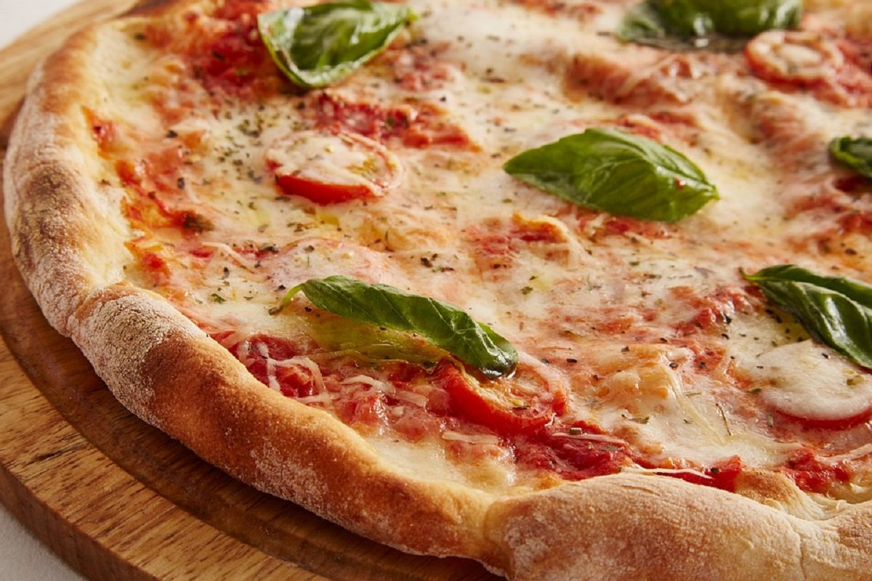

**Sastojci**

4 čaše brašna (tip 00 ili glatko)

1,5 čaša vode

1 suhi kvasac (7 g)

1 žličica šećera

1 žličica soli

2 žlice maslinovog ulja

čaša = 200 ml

Napraviti starter od žličice šećera, žlice brašna i malo mlake vode te ostaviti na toplom 10 minuta dok zapjeni.

Zamijesiti tijesto mlakom vodom i ostaviti da se udvostruči.

Tijesto premijesiti i ostaviti 72h da odleži u hladnjaku u hermetički zatvorenoj zdjeli.

Prije pripreme izvaditi tijesto, podijeliti na četiri dijela i ostaviti pola sata da odleži na sobnoj temperaturi.

Napolitana se radi sa sosom od San Marzano rajčica i mozzarelom te posipa bosiljkom.

Pizzu peći 7-10 min. na 250°C.